Fano共振实验 实验报告
姓名：龚天翔
学号：2400011543
星期五第9组9号
- 电容电感元件参量表征
- 利用实验室提供的程序“电容电感元件表征程序”对标称18mH，16mH的电感和标称0.047uF的电容进行元件参量表征，测量电路如下图所示，测量范围1-10kHz，测量间隔频率0.5kHz。
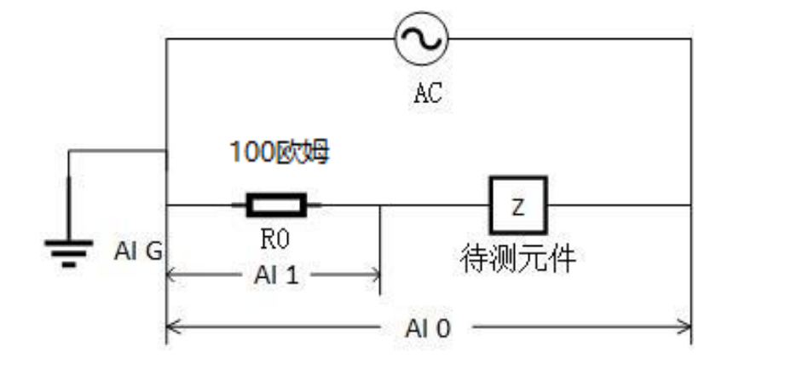
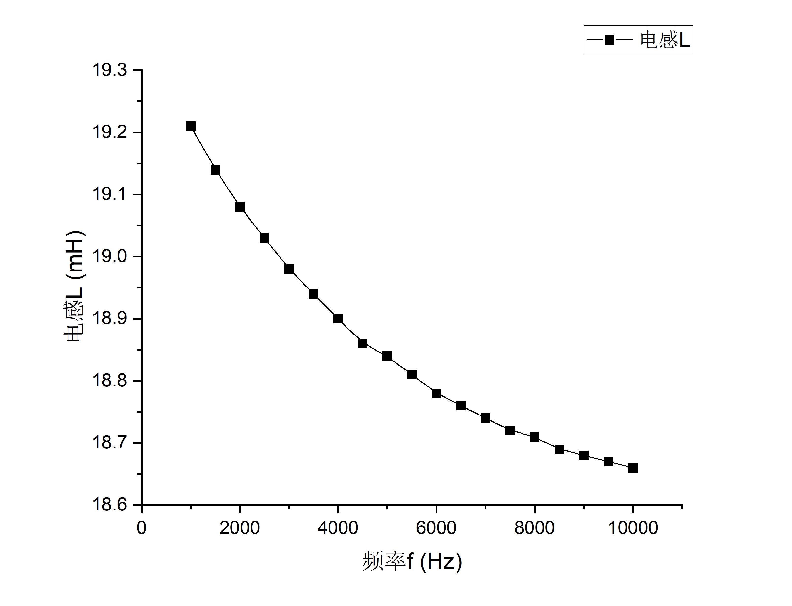
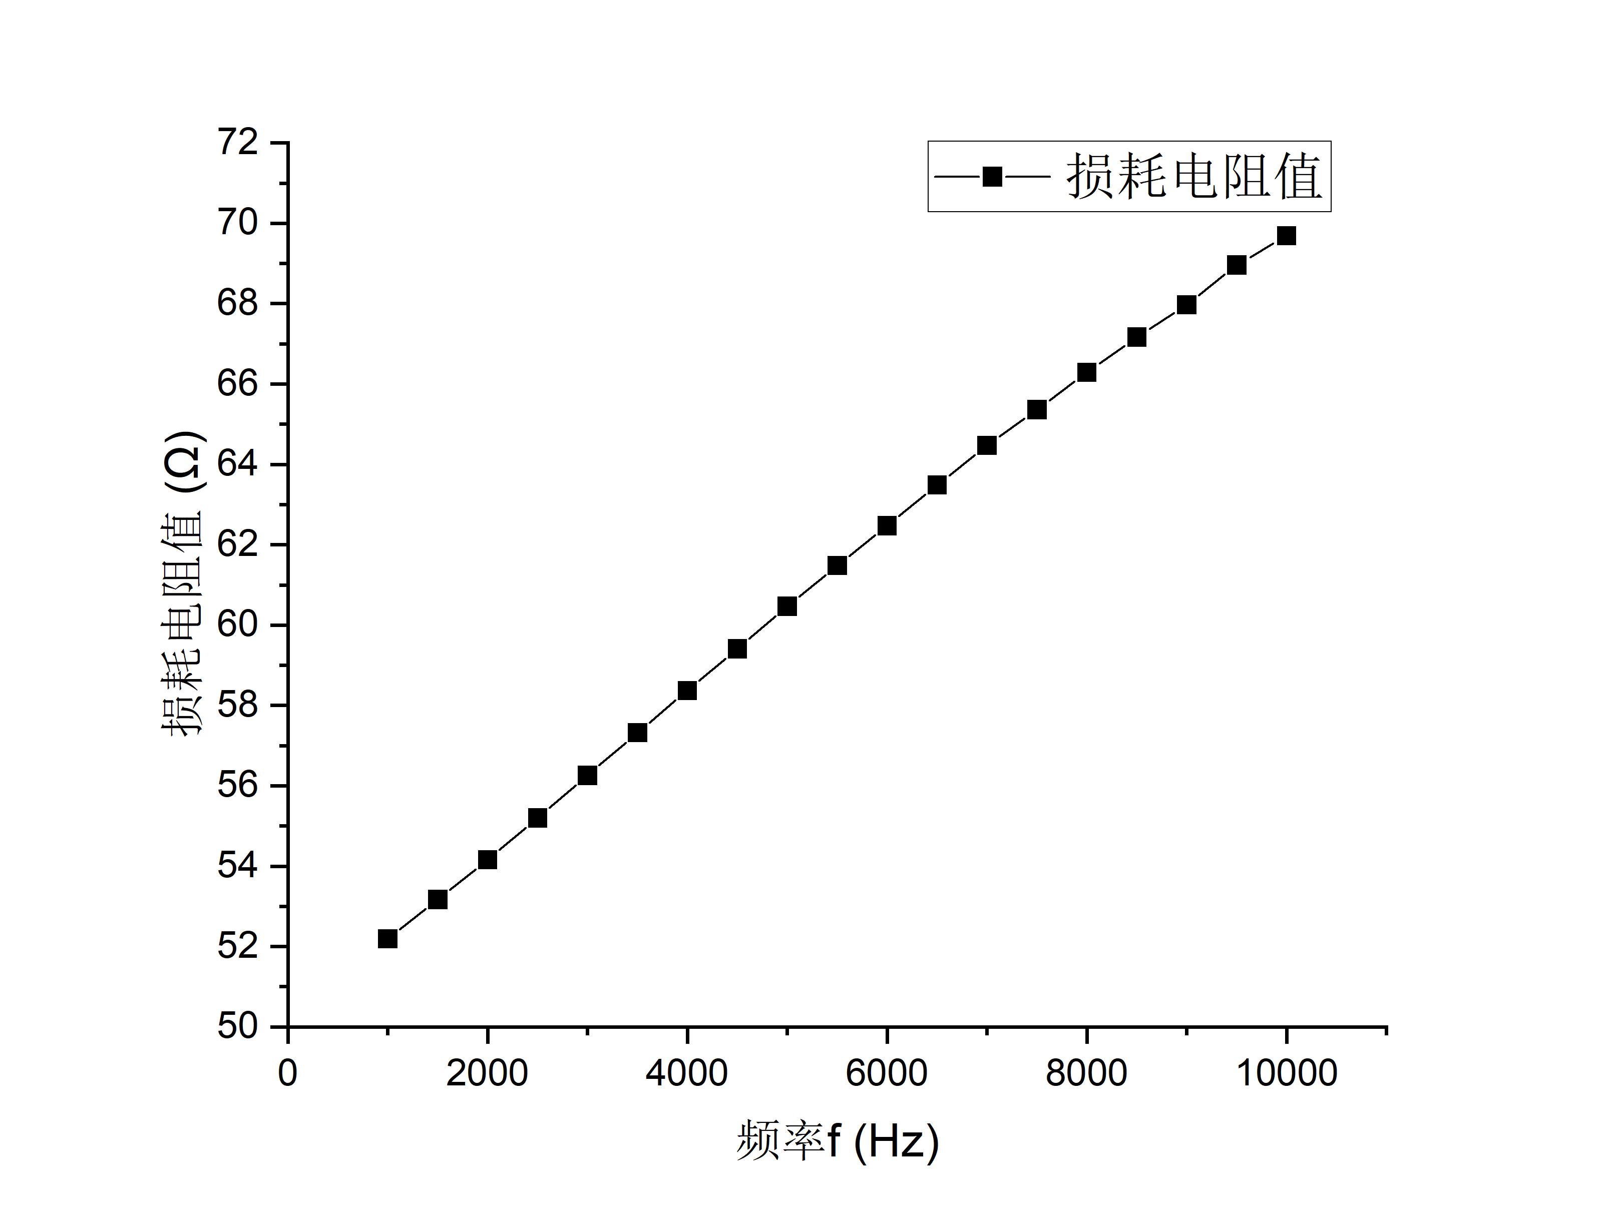
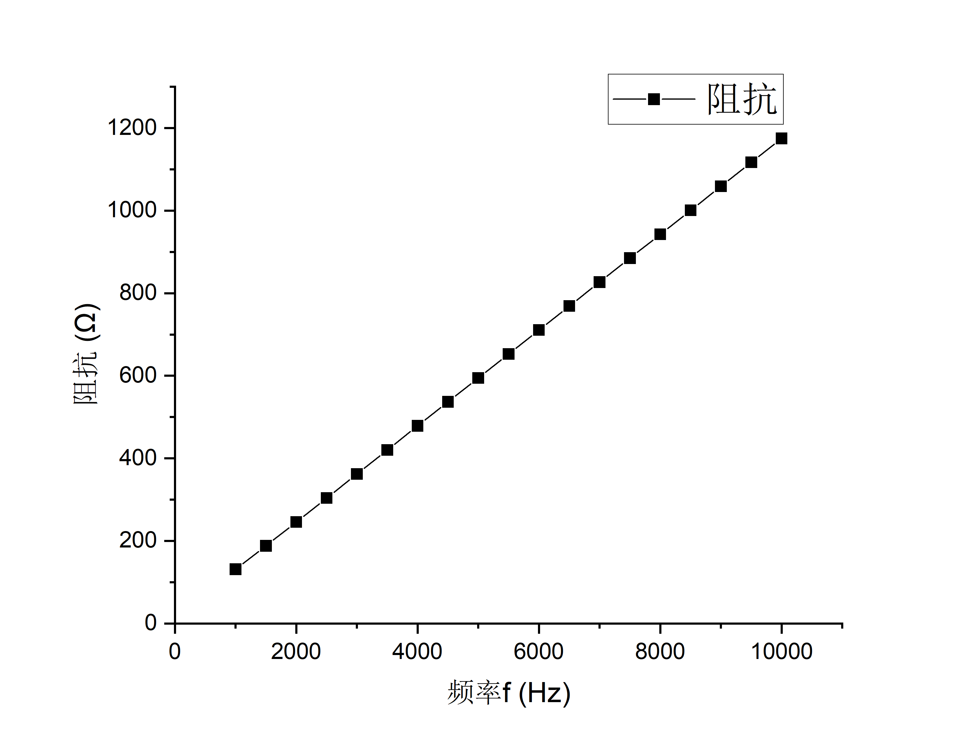
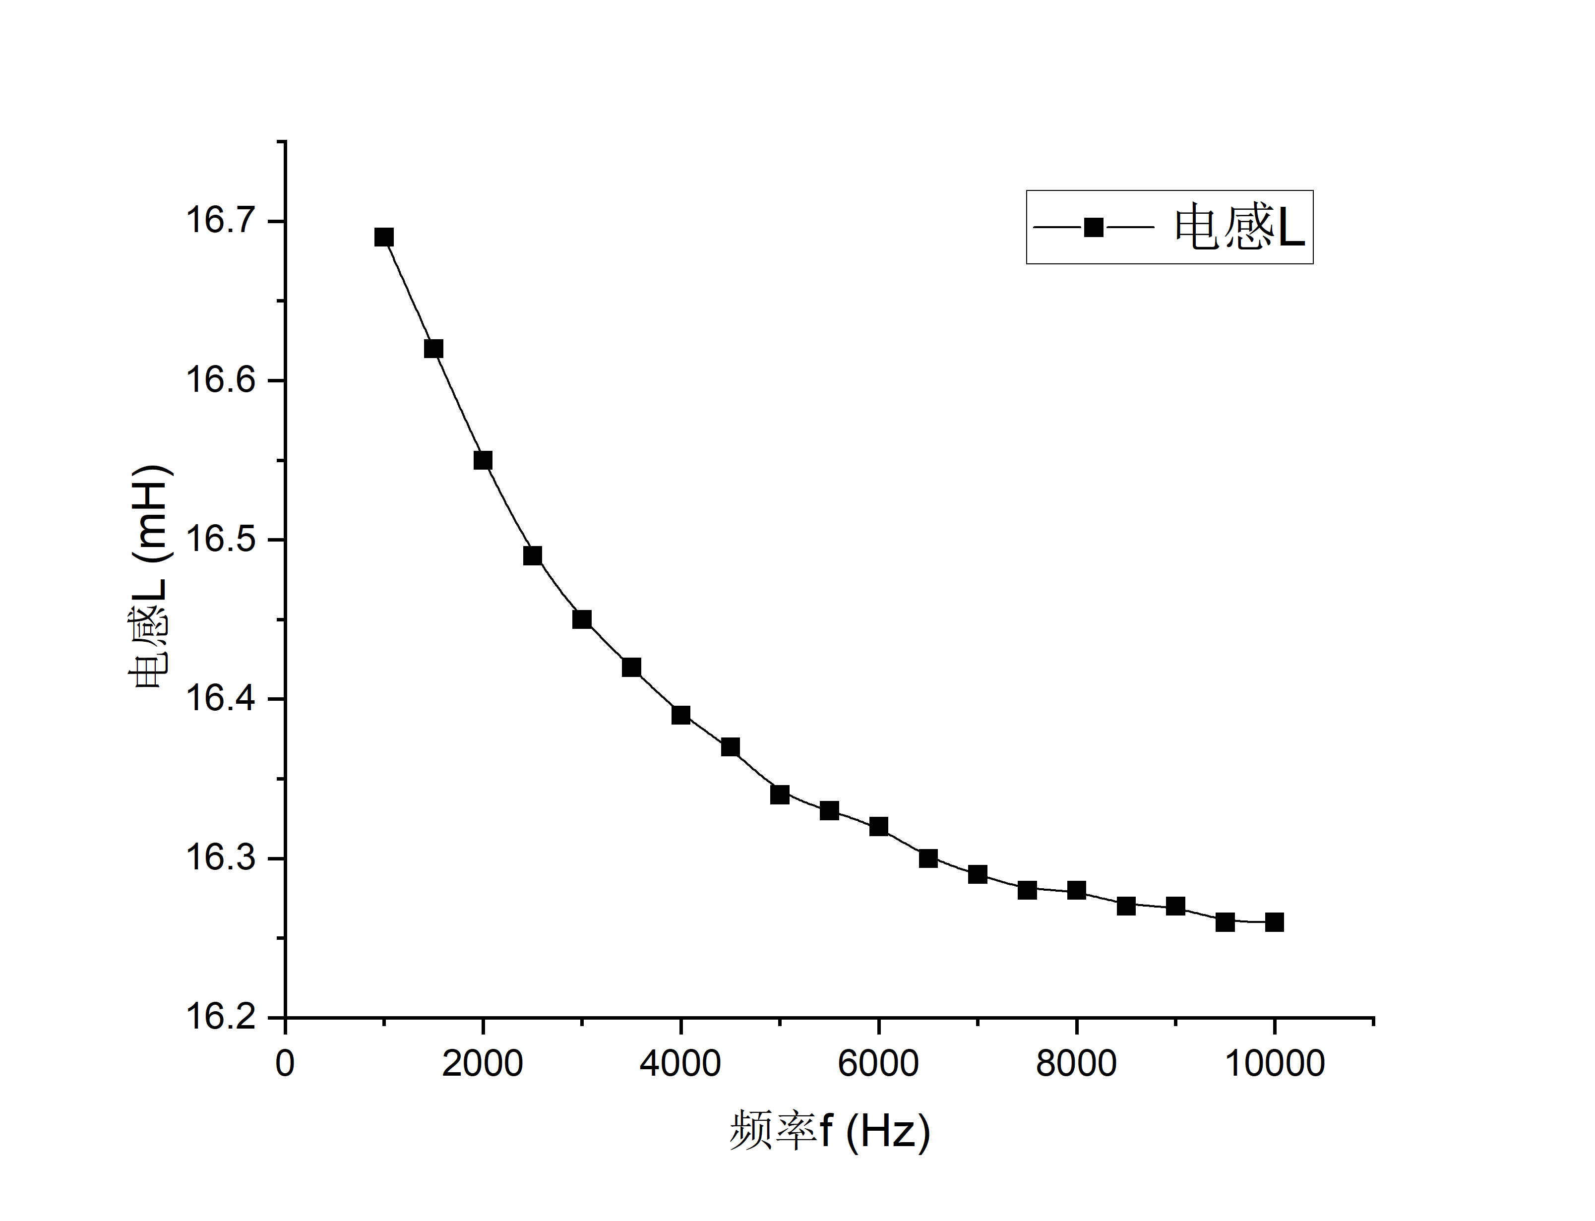
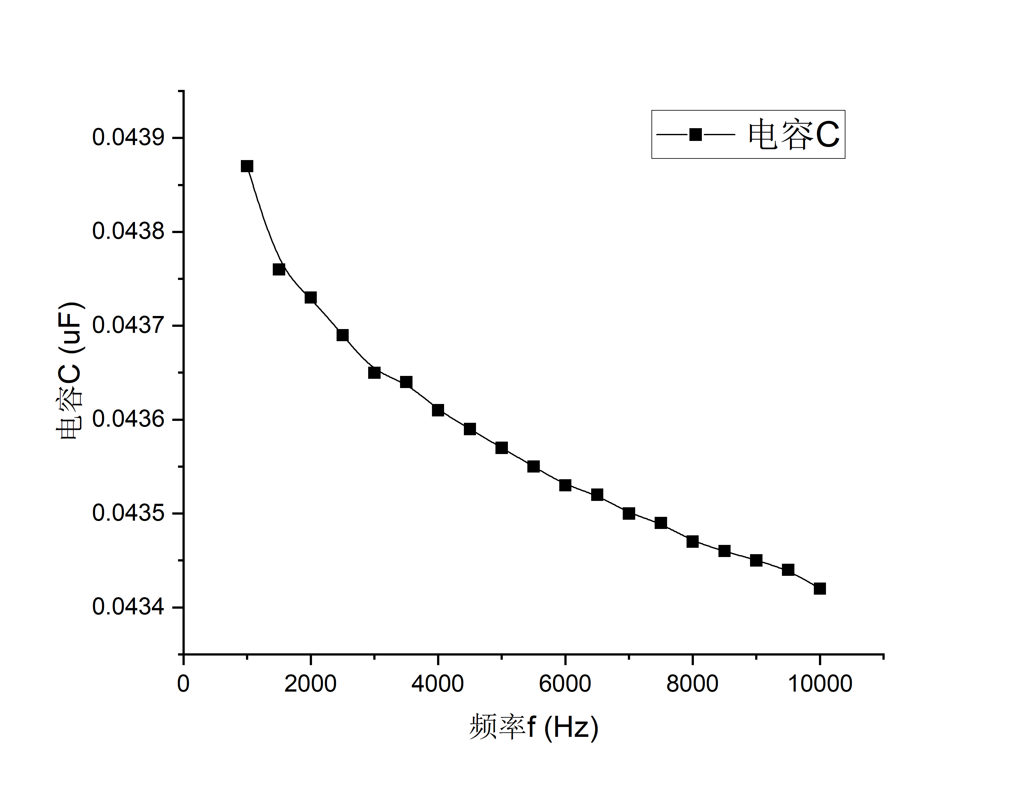
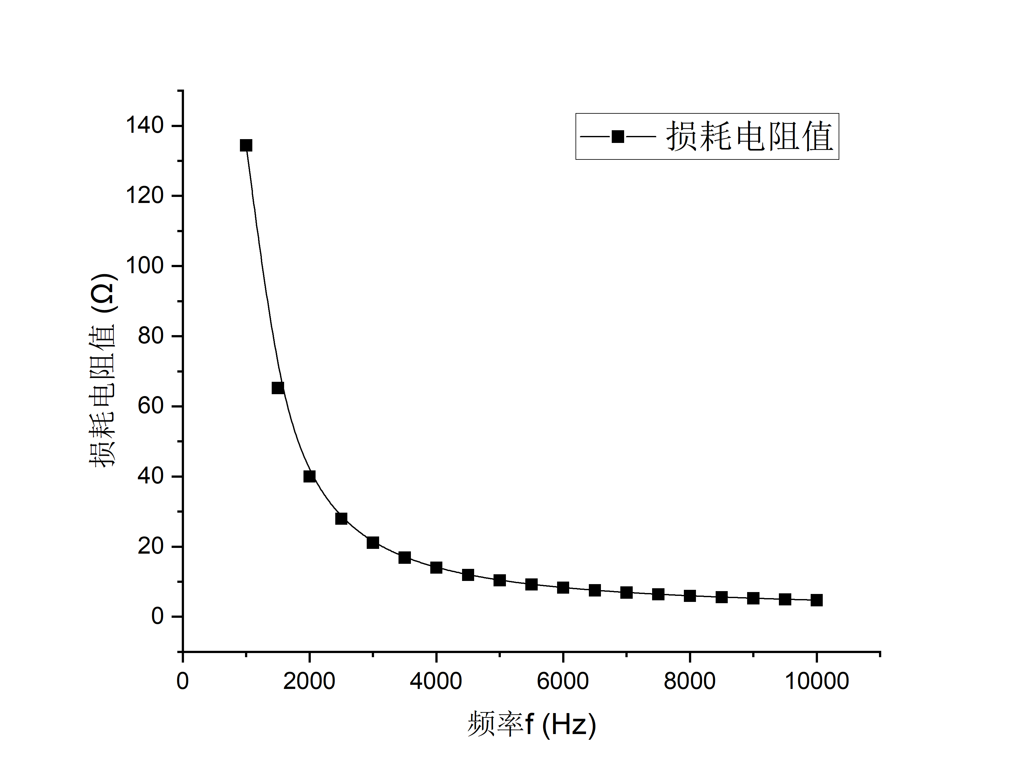
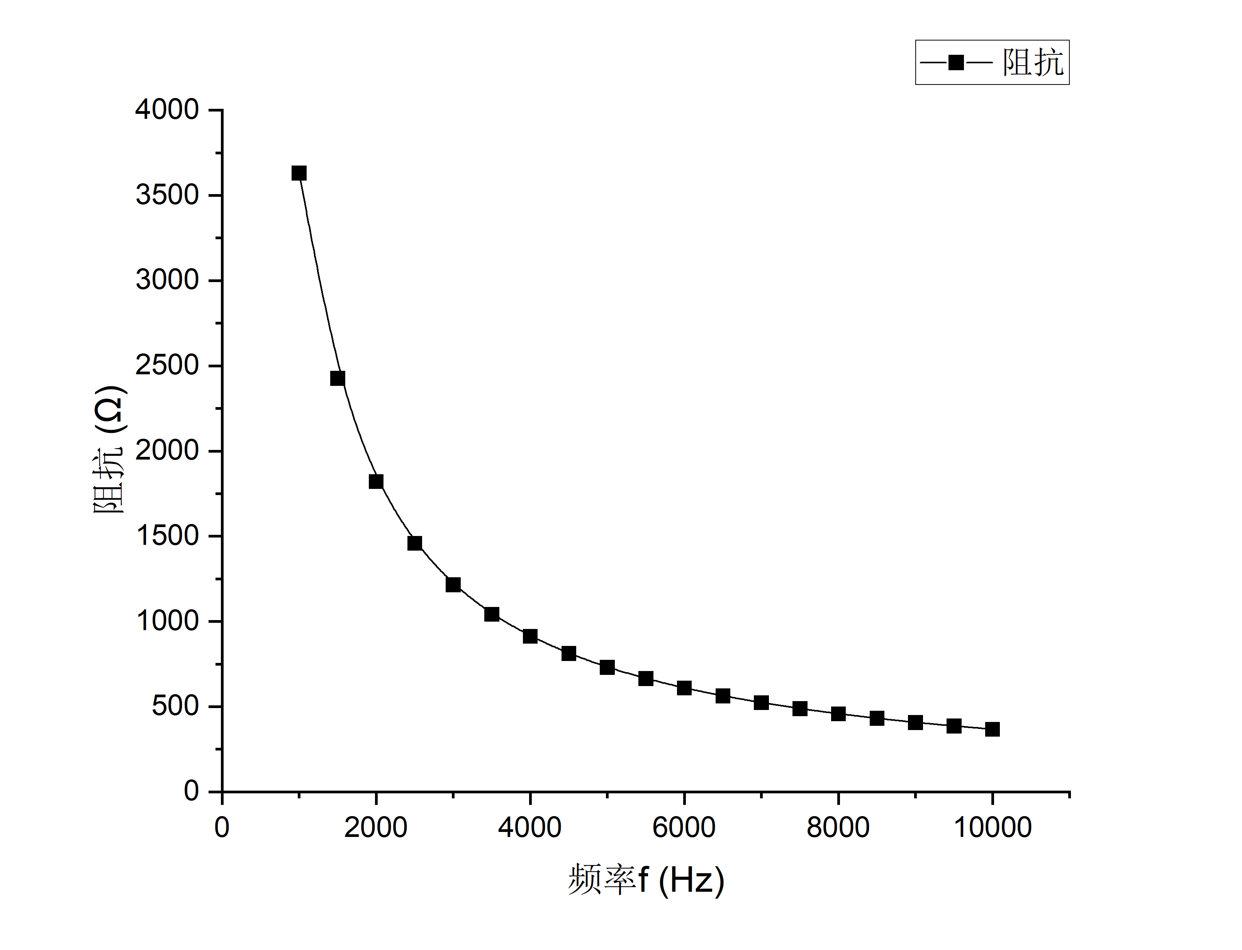
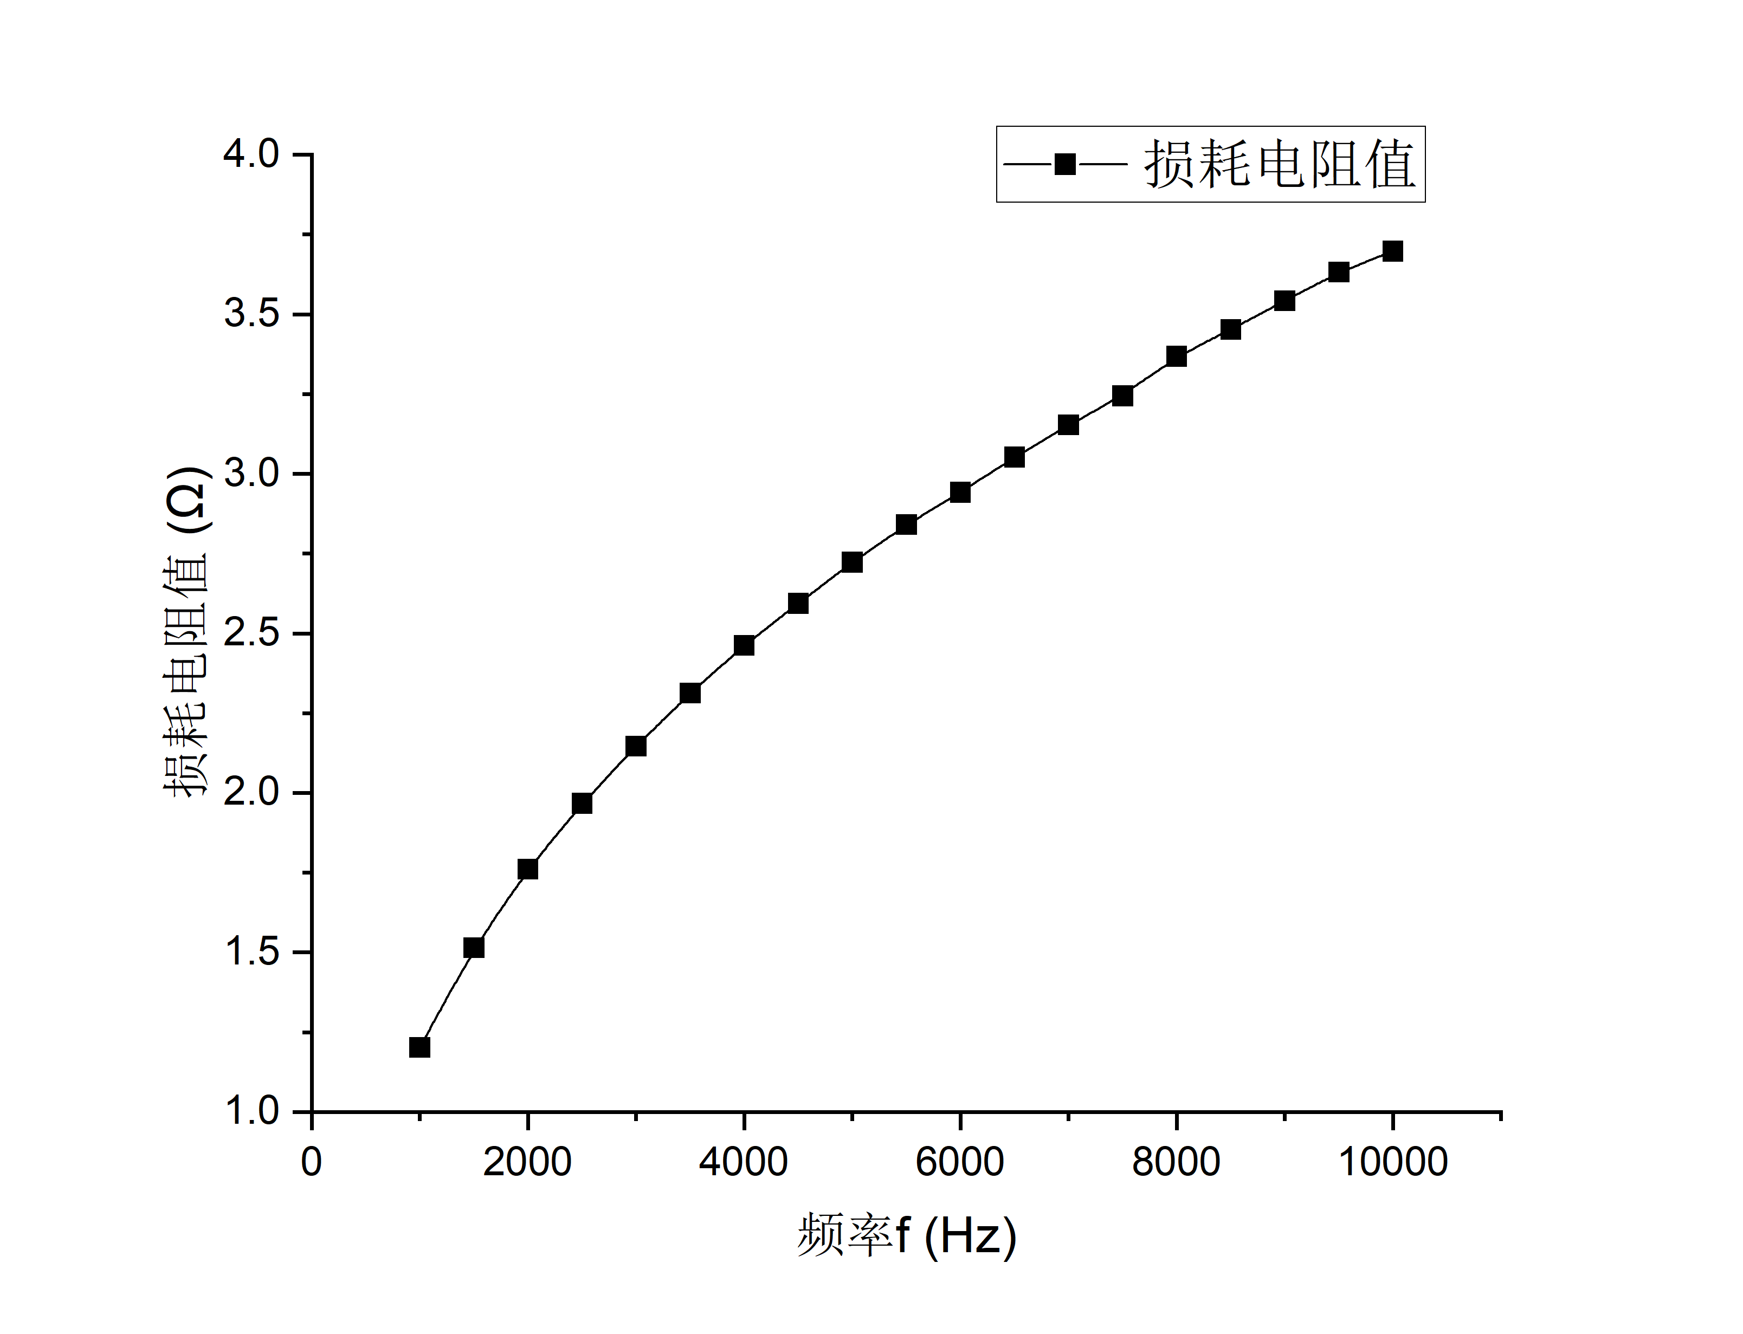
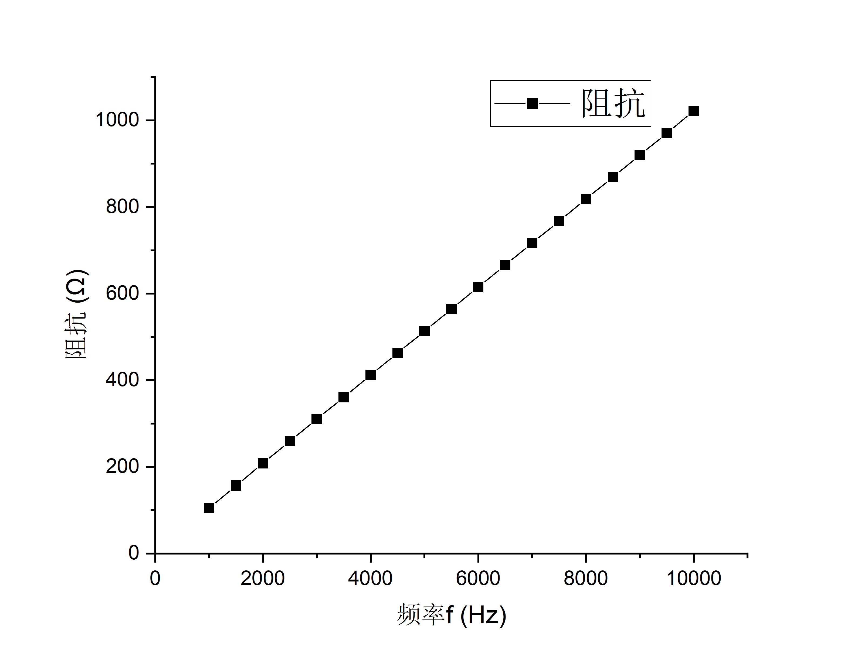
图1 电容电感元件参量表征电路
图2 18mH电感大小与频率关系图
图3 18mH电感损耗电阻值与频率关系图
图4 18mH电感阻抗与频率关系图
图5 16mH电感大小与频率关系图
图8 0.047uF电容大小与频率关系图
图9 0.047uF电容损耗电阻值与频率关系图
图10 0.047uF电容阻抗与频率关系图
图6 16mH电感损耗电阻值与频率关系图
图7 16mH电感阻抗与频率关系图
- 对实验结果的定性分析。
①电感与电容大小：
随着频率f的增大，标称18mH，16mH的电感大小均发生略微的下降（1kHz~10kHz内电感下降约0.5mH，3%）；标称0.047uF的电容大小也发生略微的下降（1kHz~10kHz内电容下降约0.0005uF，1%）。
从趋势上看，随着频率f的增大，电感与电容大小随频率的下降速度均减缓，当频率很大时趋向于定值。
②损耗电阻值：
随着频率f的增大，标称18mH，16mH电感的损耗电阻值均增大，前者为直线上升，后者在f较小时上升幅度随f增大而减小，在f较大时为直线上升。这是由于趋肤效应，邻近效应和磁芯损耗，导致在频率f增大时损耗电阻增大。
对比两个电感的损耗电阻，发现标称18mH电感的损耗电阻远大于标称16mH电感的损耗电阻，且在频率f接近0时，前者的损耗电阻仍为50Ω左右，而后者的损耗电阻接近于0。说明标称18mH电感有较大的直流电阻（约50Ω），而标称16mH电感的直流电阻很小。
随着频率f的增大，电容的损耗电阻减小，从趋势上看，当频率较小时，损耗电阻随频率的增大而迅速下降；此后随着频率的增大，损耗电阻随频率增大而下降的速度逐渐变缓；当频率很大时，损耗电阻趋向于0。
③阻抗：两个电感的阻抗与频率f成正比，满足理论公式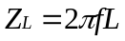；电容的阻抗与频率f成反比，满足理论公式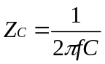。
二、Fano共振实验标准结果的复现
- 按照如下图所示的参考电路，对Fano共振现象进行探究，并用实验室提供的程序“交流电路的稳态特性测量程序”进行测量。实验电路中各元件参数为：
L₁=18mH，L₂=16mH，C₁=0.047uF，C₂=0.2uF，C=0.5uF，R₀=100Ω，R₁=500Ω
A1 GND
A1 1
A1 0
Us
R₀
R₁
C
C₁
C₂
L₁
L₂
图11 参考电路

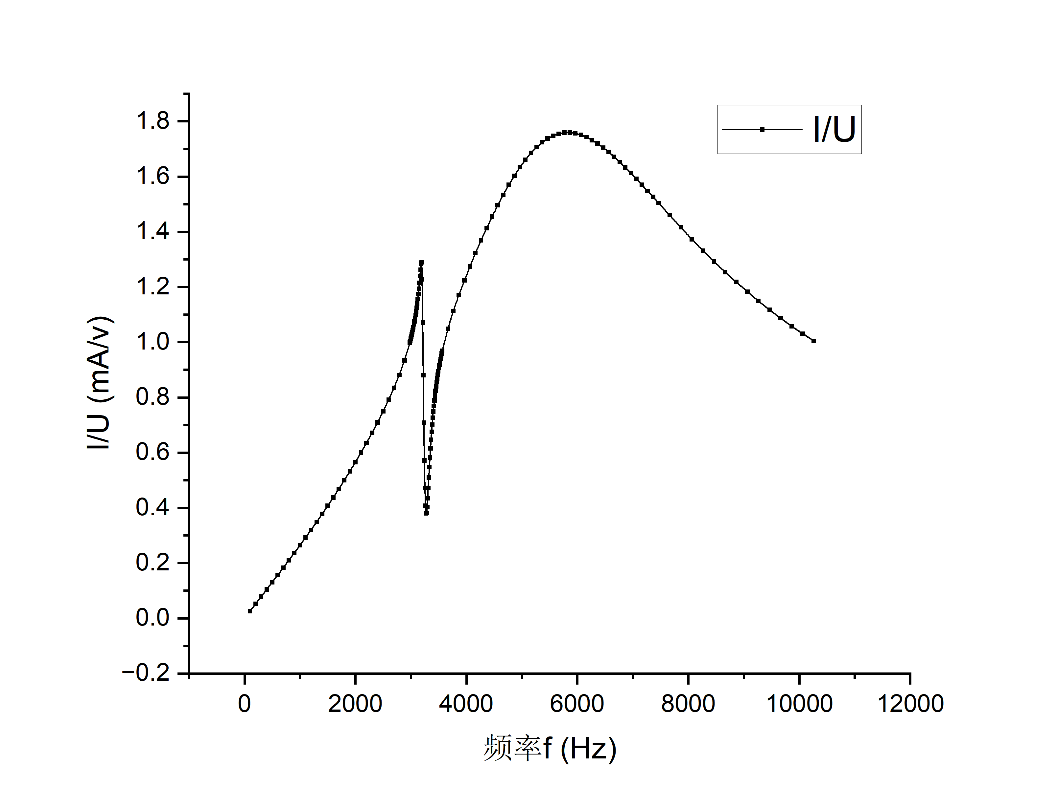
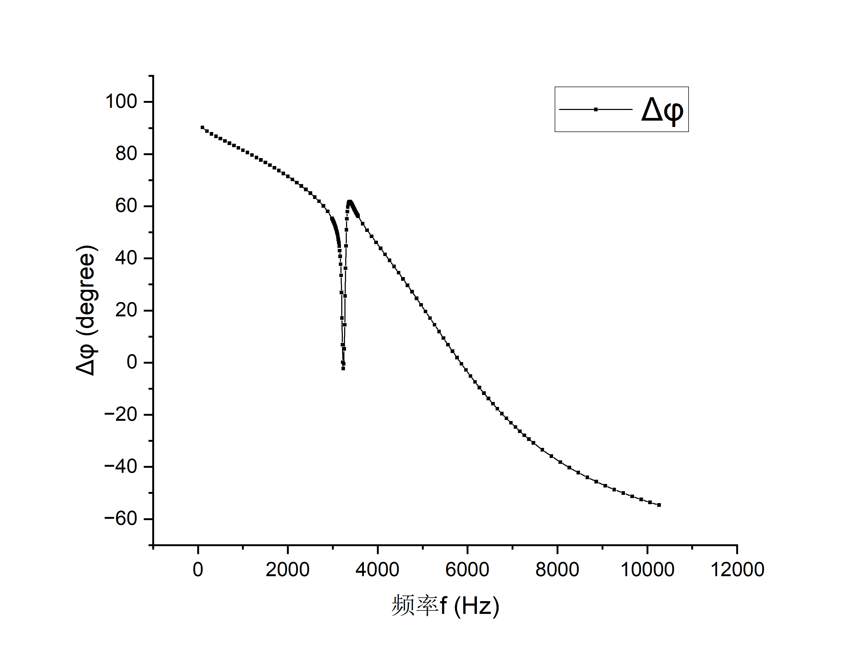
2.对实验现象的解释：
图12 参考电路-幅频特性曲线
图13 参考电路-相频特性曲线
参考电路由两个RLC谐振电路组成（记左侧的为“振子1”，右侧的为“振子2”），两者通过共用电容C耦合，信号发生器产生交流电驱动振子1。
根据元件参数的选取知，振子1的电阻大，损耗较大，对应宽谱共振；振子2的电阻小，损耗很小，对应窄谱共振。
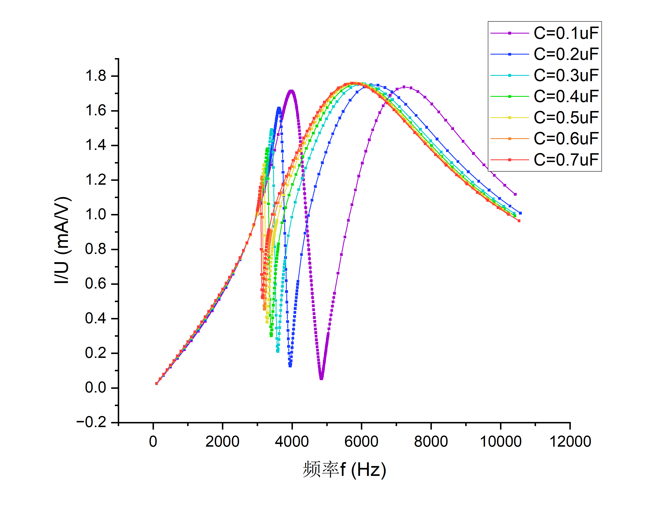
当外加激励的频率远离振子2的谐振频率时（即本实验中频率f小于2500Hz或大于4500Hz时），振子2的振动可以忽略，耦合系统的响应由振子1决定；而当外加激励的频率接近振子2的谐振频率时（即本实验中频率f在2500~4500Hz之间时），振子2对振子1有明显的反馈作用，并且由于窄谱共振的振子2在自身谐振频率ω2附近相位有接近180度的反相行为，而宽谱共振的振子1在ω2附近相位近似保持不变，因此振子1自身振动和振子2 对振子1的反馈作用之间的干涉在ω2附近形成了非对称的Fano共振线型。
三、改变参数对Fano共振现象的影响
1.改变共用电容C的大小，其余均与参考电路相同
图14 幅频特性曲线-改变C
根据理论公式，两个振子间的耦合系数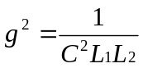,振子1和振子2的自身谐振频率分别为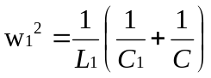,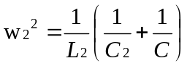。
当C减小时，耦合系数g增大，耦合强度增强，Fano共振产生的峰值增大，谷值减小，且Fano共振线形的宽度增大。当C很小时（如图14中C=0.1uF），两振子间形成强耦合，幅频特性曲线不再为参考电路所呈现的典型的Fano共振曲线。
另外，当C减小时，w₁，w₂均增大，幅频特性曲线中由Fano共振产生的峰和由振子1共振产生的峰均右移。
2.改变电容C₂的大小，其余均与参考电路相同
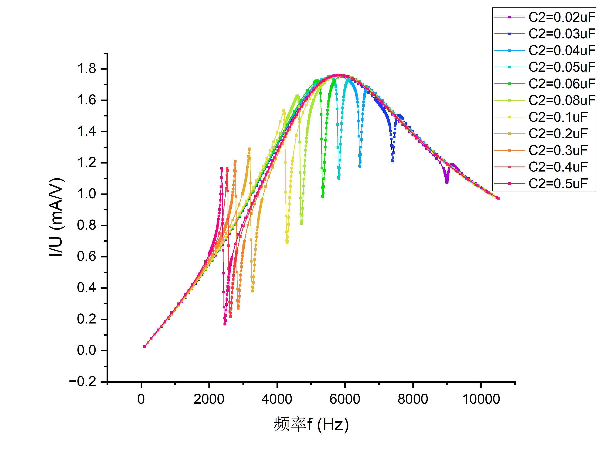
图15 幅频特性曲线-改变C₂
根据理论公式，振子2的自身谐振频率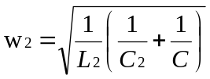，当C₂增大时，w₂减小，对应幅频特性曲线中产生Fano共振的区域左移。
图像中，以振子1的谐振频率w₁（约6000Hz）为界，在其左侧的Fano共振曲线先出现峰后出现谷，在其右侧的Fano共振曲线先出现谷后出现峰。这是因为振子1的相位在w₁处发生了由大于0°到小于0°的转变（见图13），故当振子2的频率w₂<w₁时，振子1自身振动和振子2 对振子1的反馈作用之间的干涉为先相长后相消，对应曲线先峰后谷；当振子2的频率w₂>w₁时，振子1自身振动和振子2 对振子1的反馈作用之间的干涉为先相消后相长，对应曲线先谷后峰。
3.改变电阻R₁的大小，其余均与参考电路相同
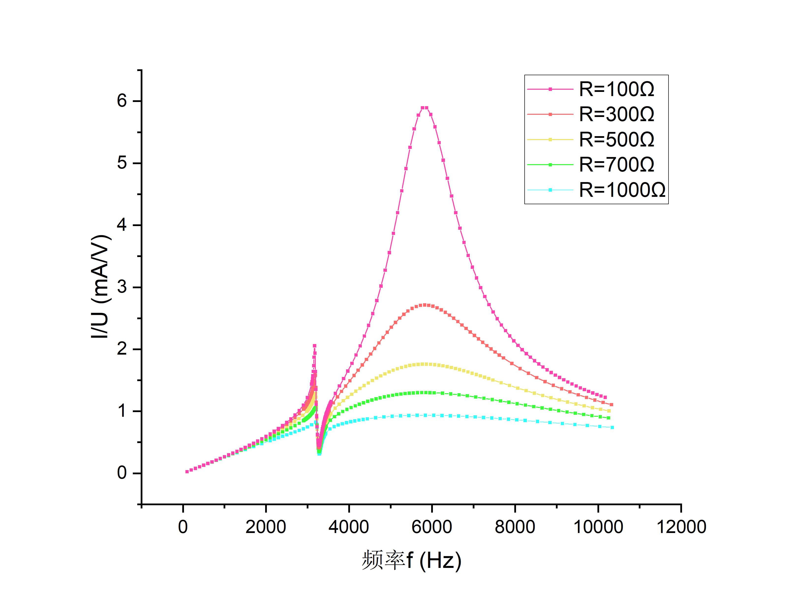
图16 幅频特性曲线-改变R₁

振子1的阻尼系数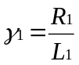，随着R₁的增大，阻尼增大，幅频特性曲线中振幅减小。又因为振子1和振子2的频率w₁和w₂与电阻R₁无关，故改变R₁，幅频特性曲线中出现Fano共振的位置（频率f）不变，振子2的共振位置（频率）也不变。

